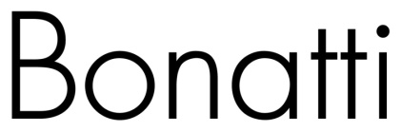

Компанијата ЛЕОМАР ГРОУП доо е овластен дистрибутер на Bonatti - брендот за долна облека, програм за спиење и костими за капење, за Р. Македонија.
Поради зголемување на обемот на работење, имаме потреба за:

МАГАЦИОНЕР

Вработениот ќе биде дел од прекрасна динамична работна атмосфера и опкружување, во кое секој има можност да го даде својот максимум.

Опис на работно место:
- Организација на магацинско работење
- Прецизно водење на материјална евиденција на стоки на залиха и нивно совесно и одговорно менаџирање.
- Координација на магацинското работење со малопродажните објекти
- Следење на ниво на оптимални залихи на производи
- Примање нарачки, нивно пакување, изготвување документација и дневна испорака на стока до сопствени продавници и до клиенти
- Одржување хигиена во работниот простор

- Потребни квалификации:
- Претходно работно искуство со магацинско работење ќе се смета за предност
- Развиени продажни способности, комуникативност
- Иницијативност, тимско работење, лојалност, прецизност, работа под притисок
- Возачка дозвола Б категорија;
- Солидно познавање на MS Office пакетот;

Бидете дел од пријатната работна средина.

Само кандидатите кои ќе влезат во потесен избор ќе бидат контактирани.
Своите апликации испратете ги на следниов e-mail: info@leomargroup.mk

www.bonatti.mk

Bonatti Macedonia www.facebook.com/BonattiMacedonia

bonatti_macedonia www.instagram.com/bonatti_macedonia

